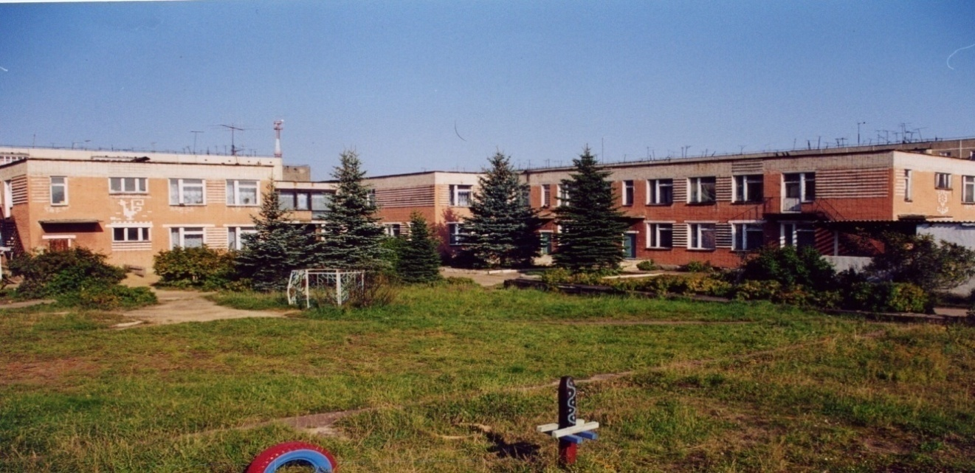   |  | 
Муниципальное дошкольное образовательное учреждение детский сад №117 «Электроник»
комбинированного вида городского округа город Буй

КОНСПЕКТ
непосредственно образовательной деятельности
для детей подготовительной к школе группе
по художественно-эстетическому развитию в музыкальной деятельности
с использованием элементов технологии проблемно- диалогического обучения

ТЕМА: «ВОЛШЕБНЫЕ ШКАТУЛКИ»

Разработала:
Музыкальный руководитель
Пшеницына Лариса Юрьевна

2019 год

Цель: Создание атмосферы, способствующей развитию творческих функций и эффективности деятельности обучающихся.
Задачи:
Образовательные: Обогащать музыкальные впечатления детей, вызывая яркий эмоциональный отклик при восприятии музыки;
Повышать мотивацию к обучению, развитие любознательности.
Активизировать словарный запас,
Развивающие: Развивать воображение, память, музыкальный слух.
Развивать наглядно-образное мышление (мыслительные операции анализа, сравнения, обобщения);
Развивать творческую активность детей.
Воспитывающие: Воспитывать интерес к музыке, и желание её слушать;
Воспитывать у детей чуткость, отзывчивость, готовность прийти на помощь;
Воспитывать умение выслушивать ответы сверстников, не перебивая;
Методы проблемно-диалогического обучения: побуждающий и подводящие диалоги, объяснительно-побуждающий, частично-поисковый, сообщающий, инструктивный, практический методы.
Приёмы: игровые, словесная мотивация, вопросы, побуждающие к мыслительной деятельности, пояснение, объяснение, педагогическая оценка, беседа, загадывание и отгадывание загадок, создание проблемных ситуаций.
Оборудование: ноутбук, колонки, портрет Э. Грига, шкатулки, карточки с заданиями, сказочными героями и музыкальными инструментами, детские музыкальные инструменты,
Музыкальный материал: Э. Григ «Шествие гномов», озвучивание р.н.с. «Репка» на ДМИ, сборник « Песенки – чудесенки», песня Умницыной О.М. «А мы шагаем как солдаты», танец «Четыре шага»
Технологическая карта НОД
Критерии | Действие педагога | Действия детей
Организационный момент  Музыкальный руководитель встречаю детей и приветствую их, а также предлагаю им поприветствовать всех присутствующих.  -Доброе утро! -Улыбнись скорее! - И сегодня весь день. - Будет веселее! - Мы погладим ушки, - Носик и щёчки. - Будем мы красивыми, - Как в саду цветочки! Разотрём ладошки Сильнее, сильнее! А теперь похлопаем Смелее, смелее! Лобик тоже мы потрём И здоровье сбережём! Улыбнёмся снова, Будьте все здоровы1 |  | Дети поют волеологическую песенку, по типу «Эхо», и выполняют движения по тексту песни.
Введение в образовательную ситуацию  (яркое пятно) | - Сегодня мне приснился сон, в котором я видела сказочных героев. Может быть вы знаете кто они такие? - гномы.  - Во сне они попросили меня вместе с вами послушать музыкальное произведение, что бы мы могли узнать, что с ними произошло.  - Вы готовы это сделать? | Дети отгадывают загадку и предлагают варианты ответов.
Создание проблемной ситуации, постановка и принятие детьми цели, мотивирование к деятельности. | Демонстрация нескольких портретов композиторов.  -Прежде чем начать слушать, выберите знакомый вам портрет композитора.  - Откуда, вы, его знаете? (Мы слушали его произведение «Кобольт»)  - Эдвард Григ жил в Норвегии, это страна диких скал, густых лесов, узких морских заливов.  Фрагмент произведения, которое мы будем слушать, называется «Шествие гномов».  - Гномы – это маленькие сказочные человечки, по норвежским легендам жили в горных пещерах и добывали драгоценные камни.  - Что бы узнать, что произошло с гномами, давайте попробуем определить характер произведения.  Побуждающий диалог: (Гномов заколдовал Колдун или Злой волшебник)  Восприятие музыки.  - Какие чувства вызвала у вас музыка? Что вы ощутили?  - Возможно, стало неуютно, даже немного боязно.  - А почему?  Вы, правы, музыка таинственная, иногда даже страшная, зловещая, сердитая, колючая, недовольная, взволнованная.  - Как вы думаете, какого героя по характеру она может изобразить? (Злого) А какие сказочные герои бывают злыми? (Баба Яга.., Колдун).  -А что могут, делают, злые герои? (Преврашать, колдовать….) Если они это делают, значит, они кто? (Колдуны, волшебники…)  - Так что же произошло с гномами? (Их заколдовали) | Дети выбирают портрет и обосновывают свой выбор.  Дети слушают музыкальное произведение, соблюдая правила восприятия музыки, затем участвуют в диалог , отвечают на побуждающие вопросы педагога и высказываются о характере и средствах музыкальной выразительности,  Делают умозаключение.
Выдвижение гипотезы. | - Чтобы расколдовать гномов, нам нужно выполнить задания Злого волшебника, которые находятся в разных волшебных шкатулках.  - Вы, сможете помочь гномам? А давайте это проверим? | Высказывание детей.
Использование игровой ситуации при организации детей. | Раз, два, три, четыре, пять,  Давайте первую шкатулки открывать. | Дети открывают первую шкатулку и достают карточку с «заданием»
Проектирование решения проблемной ситуации,  актуализация знаний,  начало выполнения действий по задачам НОД. | - Задание из первой шкатулки: Игра на ДМИ  - «Озвучить сказку с помощью музыкальных инструментов»  - А чтобы сказку узнать, загадку нужно отгадать.  - «Бабка, старый дед и внучка, мышка, кот, собака Жучка —  Вместе все меня смогли вытянуть из-под земли. (Репка) | Дети отгадывают загадку (Репка)
 | - – Именно эту сказку мы и будем озвучивать.  - Музыкальный руководитель предлагает детям заглянуть в шкатулку, и взять находящийся там материал для задания. (Разноуровневый подход. Задание для слабого ребёнка).  - Музыкальный руководитель демонстрирует детям карточки с музыкальными инструментами и просит подобрать их к сказочным героям.  - С помощью, каких инструментов можно передать образы героев этой сказки?  1.Репка – бубен (приём извлечения звука - удар, тремоло); 2.Дед – барабан; 3.Бабка – трещётка 4.Внучка – треугольник; 5.Жучка – ложки (пластиковые); 6.Кошка – маракасы; 7.Мышка - колокольчик. | Ребёнок достаёт карточки с героями сказки и порядку расставляют их на мальберте, остальные проверяют правильность задания.  Дети предлагают варианты ответов и определяются с выбором, выполняя задание
 | Для выбора инструментов музыкальный руководитель предлагает детям взять маленькие карточки, которые перевёрнуты вниз картинкой, для того, чтобы дети были в одинаковых условиях.  Рассказывает сказку и контролирует правильность озвучивания. | Детвы бырают карточки и берут музыкальные инструменты, в соответствии с ней.  Рассаживаются по партиям и озвучивают сказку.
 | -Раз, два, три, четыре, пять,  Давайте вторую шкатулки открывать | Дети открывают вторую шкатулку и достают карточку с «заданием»
 | Задание из второй шкатулки: Пение  «Хотите гномов расколдовать? Песню нужно исполнять»  - Как же нам с этим заданием справиться?  Подводящий диалог: ( Доучить песню «Мы шагаем как солдаты», автор Умницына Ольга Михайловна)  - Петь песню.  - Какую? («Мы шагаем как солдаты»)  -Почему именно эту? (День Защитника Отечества)  - Давайте исполним……(Исполняют и останавливаются )  -Дети, почему вы перестали петь? Что случилось? Отвечают (Что дальше не учили).  Так что же нам нужно сделать? Доучить. | Дети отвечают на поставленный вопрос, предлагая свои варианты решения проблемы.  Дети вспоминают название праздника и поют только два куплета.  Делают умозаключение и доучивают песню.
 | - У нас осталась последняя шкатулка  Раз, два, три, четыре, пять,  Шкатулку надо открывать. | Дети открывают последнюю шкатулку и достают карточку с «заданием»
 | Задание из третьей шкатулки: Музыкально – ритмическая деятельность «Танец»  «Чтобы гномов расколдовать, танец нужно танцевать»  -А вы знаете танец «Четыре шага»?  - Да! - А вы научите меня? -1 вариант  -Нет! - Хотите, научу?- 2 вариант | Дети отвечают. И в соответствии с их ответами педагог выбирает варианты действий.
 | - Танец очень простой. Движения выполняются в соответствии с текстом песни и с изменением темпом.  Музыкальный руководитель танцует вместе с детьми. (Возможно, пригласить гостей) | Дети выполняют танцевальные движения по тексту песни. И с каждым повтором танцуют всё быстрее и быстрее, в соответствии с темпом.
Сюрпризный  момент | Как только дети исполнили танец, в записи звучат «голоса гномов» с благодарностью, того, что дети их расколдовали, выполнив все задания Злого волшебника.  И за это они хотят их отблагодарить угощением, которое находиться в шкатулке. | Дети, благодарят гномов, выражая своё эмоциональное состояние.
Рефлексия:  (Интеллектуальная)  Проверка  гипотезы | - Дети, вы смогли справиться с заданиями?  -Да!  - А почему вы так решили?  - Потому, что гномы нас поблагодарили за это? | Дети делают выводы, отвечая на вопросы.
Систематизация знаний. | - Вспомните, какие задания нам пришлось выполнить для их освобождения? | Дети перечисляют виды деятельности.
Побуждение детей к выражению своего отношения к образовательной деятельности. (Сенсорная) | - Вам понравилось наша встреча?  - Чем она была интересна? | Дети делают выводы, вспоминают и отвечают на вопросы.
Проведения самоанализа детьми своей деятельности (Физическая) | - Вам было трудно или легко?  -В чём заключалась трудность?  - Почему? | Дети оценивают свою деятельность.
Проведения анализа деятельности детей и эмоциональной оценки. | -Мне сегодня с вами было очень интересно и легко, потому, что вы старались отвечать на вопросы, отгадывали загадки, выполняли задания. Мы вместе с вами провели очень интересную встречу. | Дети реагируют на высказывание педагога.
Организация обратной связи с родителями и воспитателем. | - Не забудьте доучить песню и сделать поделки, которые предложены в сборнике  Прощаюсь с детьми и предлагаю им попрощаться со всеми присутствующими.  -До свидания мальчики  -До свидания девочки.  -Дети до свидания. | Дети реагируют на предложение и прощаются песенкой.  -До свидания.  -До свидания.  -До свидания.  -Гости до свидания.

